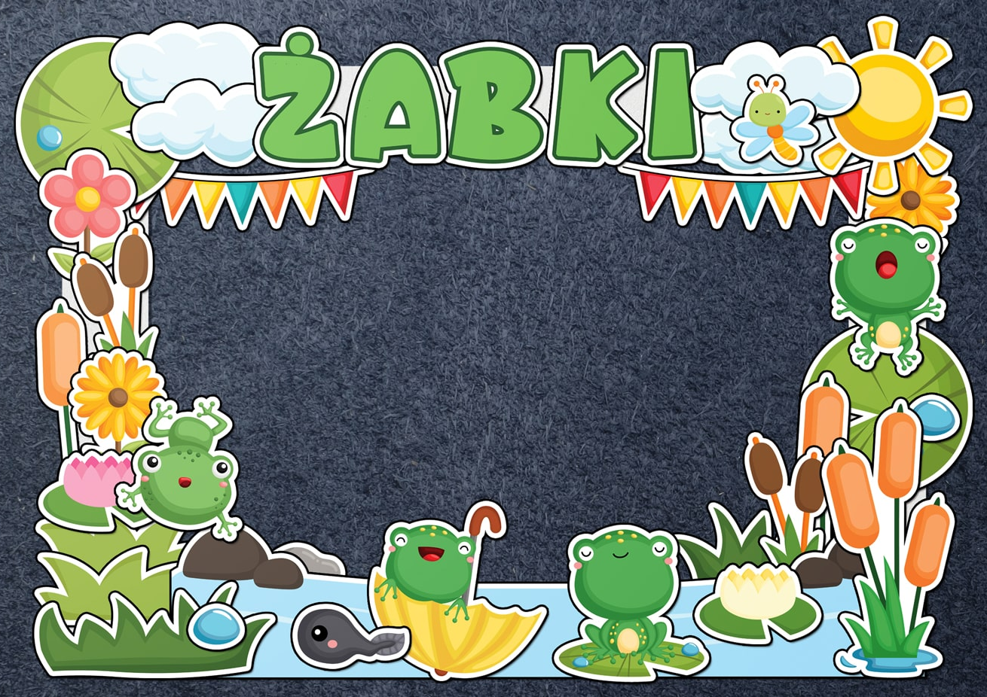
- wytłumacz dziecku, że przedszkole to normalna sprawa, podobnie jak tata chodzi codziennie do pracy, a brat do szkoły, on jest na tyle duży, by mógł wreszcie chodzić do przedszkola.
- Krótkie pożegnanie
Przeciąganie pożegnania bardzo utrudnia rozstanie dziecku. Długie dyskusje przy drzwiach, przeciągane uściski, pożegnania i powroty dziecka sprawiają, że sytuacja staje się trudna dla wszystkich stron – zarówno rodzica, dziecka, jak i nauczyciela.
- Nie wycofuj się, nigdy!
Nie zabieraj dziecka do domu, kiedy płacze przy rozstaniu. Jeśli zrobisz to raz, będzie wiedziało, że łzami może wymusić wszystko! Jeśli malec chce może natomiast zabrać do przedszkola swoją ulubioną zabawkę, pozwól mu na to. Kontakt z nią da dziecku poczucie bezpieczeństwa.
- Nie zostawiaj dziecka w domu bez powodu
Przerywanie rytmu chodzenia do przedszkola kilkoma dniami "odpoczynku" u babci lub cioci przedłuża tylko niepotrzebnie okres adaptacji.
Opowiedz o swoich miłych wspomnieniach z przedszkola. To sprawi, że będzie chętnie chodziło do przedszkola.
- Warto umówić się z dzieckiem na sposób pożegnania i trzymać się przyjętej zasady.
To może być cokolwiek, co odpowiada rodzicowi i dziecku, np. kiedy dziecko jest już przebrane „buziak, przytulas, piąteczka i lecisz do pani ”. Pierwszego dnia ciężko mówić o powtarzalności, ale po jakimś czasie dziecko zacznie się przyzwyczajać, a rozstanie będzie łatwiejsze.
- Wejście do sali
To bardzo ważne, by dziecko weszło do sali na własnych nogach, a nie na rękach rodzica. Moment „wyrywania dziecka” z objęć mamy jest nieprzyjemny dla każdej ze stron – dziecka, rodzica i nauczyciela. Dziecko zaczyna widzieć w nauczycielu osobę, która siłą odbiera je mamie. Dużo przyjemniej nam, nauczycielom, przejąć rączkę dziecka i uściskać je od wejścia, niż wyrwać dziecko rodzicowi.
Buduje to zaufanie dziecka.

